**LAPORAN PRAKTIKUM**

**STRUKTUR DATA DAN ALGORITMA**

**Judul: Bogosort**



**DISUSUN OLEH**

**Ilham Nur Romdoni M0520038**

**PROGRAM STUDI INFORMATIKA**

**FAKULTAS MATEMATIKA DAN ILMU PENGETAHUAN ALAM**

**UNIVERSITAS SEBELAS MARET**

**2021**

## **PENJELASAN**

1. **Pengertian**

Dalam ilmu komputer, Bogosort (bisa disebut juga *stupid sort*/*slow sort*/*random sort* dan lain sebagainya) adalah algoritma *sorting* yang cukup tidak efektif berdasarkan generalisasi dan hasil tes paradigmanya. BogoSort tidak terlalu sering digunakan untuk menyortir, tapi masih sering digunakan untuk tujuan pendidikan, dan dikombinasikan dengan algoritma lain yang lebih riil. BogoSort digunakan di banyak contoh pemrograman logika. Jika BogoSort digunakan untuk menyortir setumpuk kartu, maka hasilnya akan memeriksa apakah dek kartu tersebut sudah dalam urutan atau tidak, dan jika tidak, maka dek tersebut akan diacak, lalu dia mengambil satu kartu acak lalu menyusunnya, proses terus berlanjut hingga dek tersebut tersusun rapi. Nama Bogo diambil dari kata *Bogus* yang artinya palsu dalam bahasa inggris.

1. **Deskripsi algoritma**

Di bawah ini adalah contoh cara bekerja BogoSort dalam *pseudocode*:

**while not** isInOrder(deck):

shuffle(deck)

Jika semua elemen yang akan di sortir berbeda, maka jumlah perbandingan di setiap rata-rata hampir sama dengan (e-1)n! dan jumlah pertukaran nomor di setiap rata-rata akan sama dengan (n-1)n!. Jumlah pertukaran nomor akan lebih banyak dibandingkan dengan jumlah perbandingan, karena jika elemen-elemennya tidak berada dalam urutan, biasanya akan ditemukan setelah beberapa perbandingan dan tidak peduli berapa banyak elemen tersebut, tapi proses mengacaknya tetap berlanjut. Pada hal buruknya, jumlah perbandingan dan pertukaran elemen-elemen tidak terbatas, alasan yang sama jika kita melempar koin(*head*/*tail*) yang kemungkinan bisa terus-terusan muncul kepala dalam beberapa kali percobaan.

Hal baiknya jika elemen-elemennya sudah tersusun, jika begitu maka jumlah perbandingan adalah n-1 dan tidak ada pertukaran yang dilakukan.

Dari setiap jenisnya, lama proses suatu algoritma mempunyai batas sama halnya dengan dalil *infinite* *monkey*: ada beberapa kemungkinan untuk mendapat permutasi yang benar, jadi saat mencoba terus-terusan pasti akan ketemu juga pada akhirnya.

Berikut adalah beberapa Algoritma *sorting* yang sering dikombinasikan dengan Bogosort:

1. Gorosort
2. Bogobogosort
3. Bozosort
4. Quantum Bogosort
5. **Flowchart**

Berikut gambaran dari *flowchart* sortir bogo:

**START**

**END**

**Shuffle**

**Is Sorted?**

**NO**

**YES**

### **IMPLEMENTASI**

Dan berikut implementasinya pada C++.

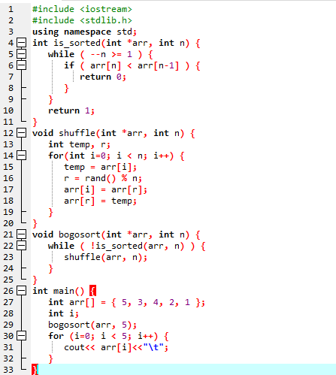

Hasil *output*nya akan seperti di bawah ini :

1 2 3 4 5

# **REFERENSI**

Ulum, Bahrul. 2015. “Bogo Sort in Java”, <https://cyberpiratesss.blogspot.com/2015/01/> bogosort-in-java.html, diakses pada 3 Juni 2021 pukul 6.47.

Sharma, Sudir. 2019. “C++ Program for the BogoSort or Permutation Sort?”, <https://www.tutorialspoint.com/cplusplus-program-for-the-bogosort-or-permutation> -sort, diakses pada 3 Juni 2021 pukul 12.39.